* 运行结果
  + 即使f1和f2相差非常小，我的程序也能给出正确的结果

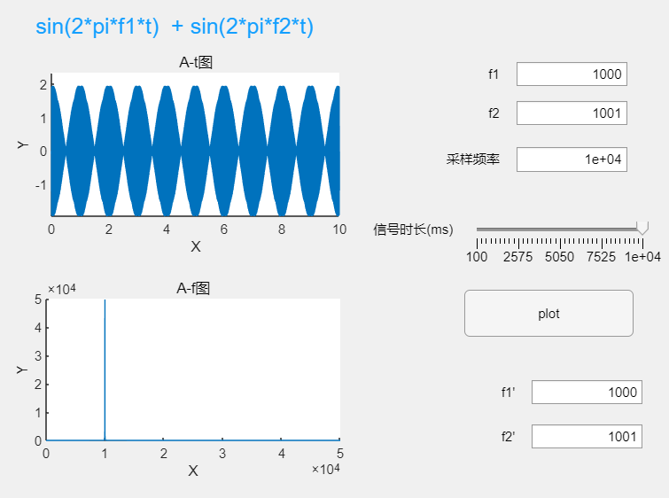

* 思路
  + 用findpeaks寻峰
  + 在LyxDraw中更改app.f1EditField_2.Value、app.f2EditField_2.Value的值，从而让用户看到f1’、f2’
* Shannon sampling theorem
  + 表述1：若x(t)的最高频率为BHz，x(t)被x(t)上间隔为（1/2B）s的点集完全确定
* 表述2：为了不失真地恢复模拟信号，采样频率应该大于等于模拟信号频谱中最高频率的2倍
* 因此，在本题中，fs至少应该是max{f1,f2}的2倍
* 探索：【A-t图中的波形】和【采样频率fs】的关系
  + 结论：
    - 在这个问题中，当fs是max{f1,f2}的10^1倍时，模拟结果和理论结果有【肉眼可见】的差异
    - 在这个问题中，当fs是max{f1,f2}的10^2倍时，模拟结果和理论结果无【肉眼可见】的差异
  + 分析过程：

理论上：

y=y1+y2=sin(2*pi*f1*t)+sin(2*pi*f2*t)=2sin(pi*f1*t+pi*f2*t)cos(pi*f1*t-pi*f2*t)

fs=1000，和理论结果相差甚远

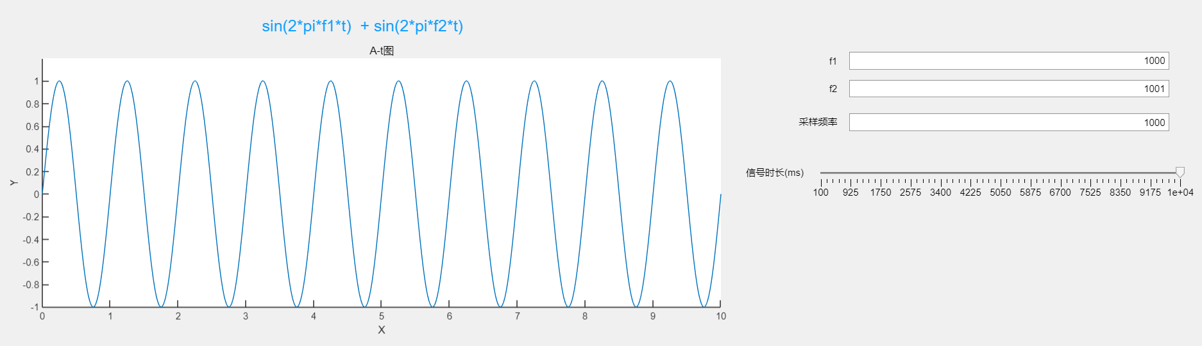

fs=2000、3000、4000 和理论结果有【肉眼可见】的差异

注意：fs=2000Hz时，纺锤波的波形很好看，但纺锤波的周期和理论结果不一样。

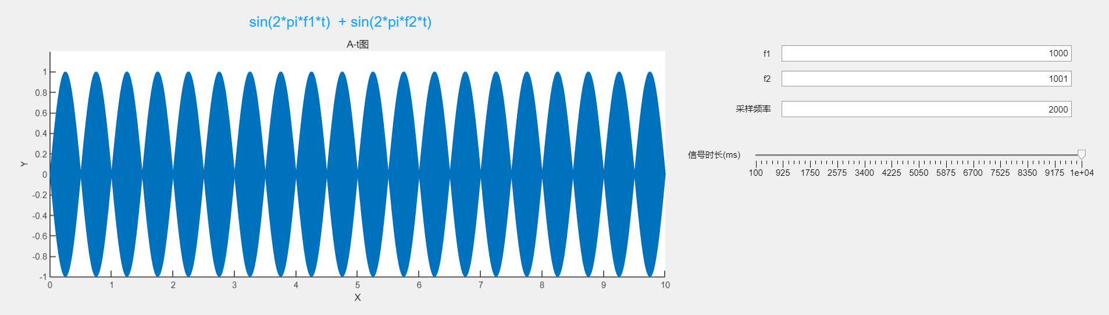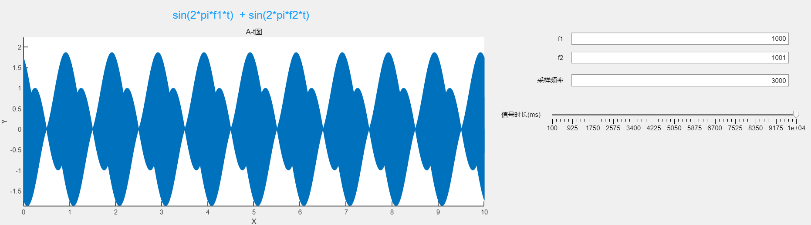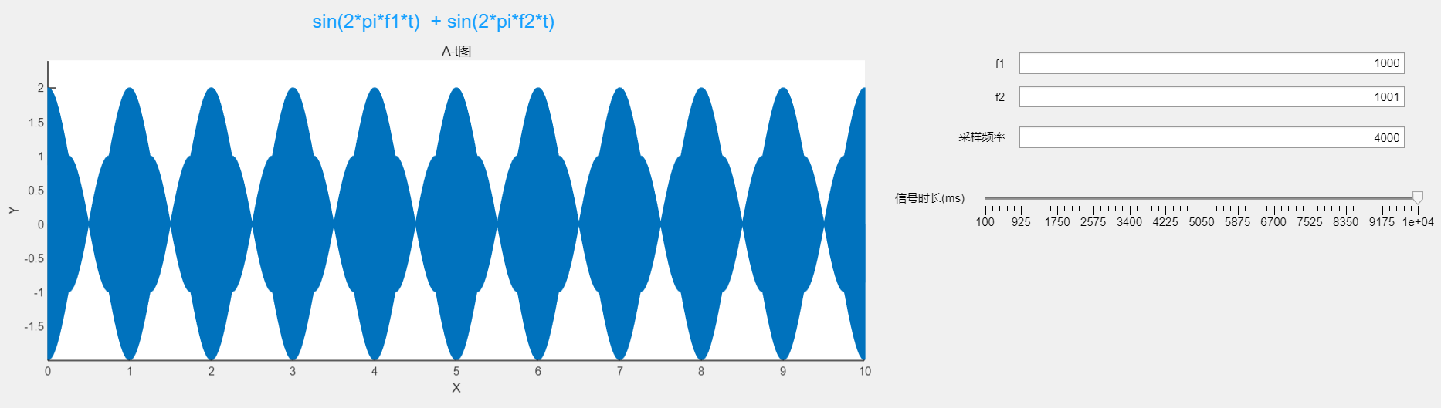

fs=10000、11000、12000 和理论结果有【肉眼可见】的差异

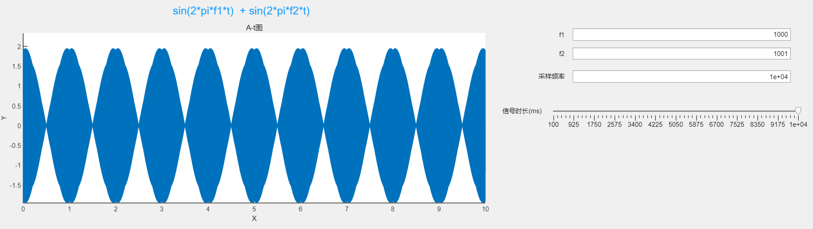

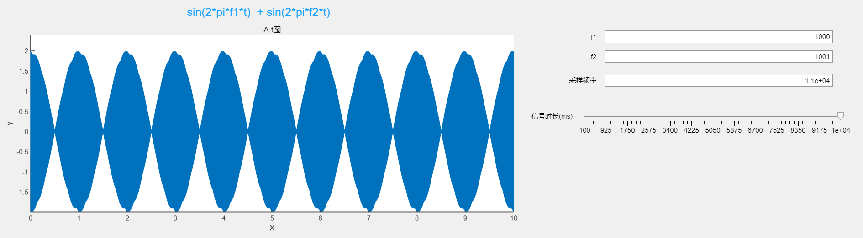

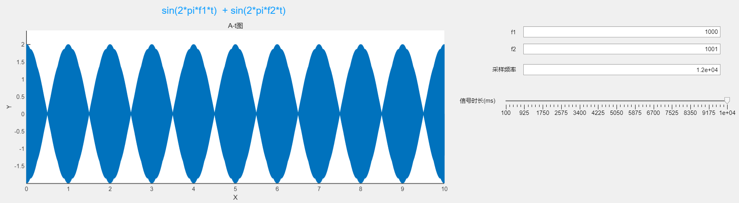

fs=1.1*10^5、1.2*10^5、1.3*10^5 和理论结果无【肉眼可见】的差异

